**5.** **實作成果**

**如前所述，本專題所發展之《全速衝線》網頁遊戲是以遊戲式學習程式設計為主要發想，在遊戲內教學使用者程式C語言的語法以及各種實際的應用，而管理者能夠經由後端管理會員、以管理員身分進入遊戲、查看統計資料，透過統計資料檢視使用者大致過關情況及進行分析。**

**玩家一開始進入《全速衝線》網頁遊戲時，最先出現的是登入頁面（如圖x），使用者將從此畫面進行註冊帳號、登入遊戲。接著進入到遊戲首頁頁面（如圖x），此畫面分成了三個部份分別為：畫面中間的帝國選擇區（普魯斯帝國、庫魯瑪帝國、失落帝國）、畫面右下角的功能區（裝備、指令大全、成就、設定）以及右上方的個人資料區（使用者名稱、獲得星星數、個人資料、登出），可在此畫面選擇帝國進行遊玩或是點選右下角功能區進行裝備升級、查看指令大全、查看成就、調整設定。選擇帝國後，將進入該帝國地圖接著選擇關卡將進入遊玩關卡畫面（如圖x），此畫面將呈現此專題的重點，以左方程式區及右方地圖區的搭配來編輯程式碼操縱遊戲主角通過各式各樣的地圖抵達終點，並且除了打程式碼的方式外還能夠切換成Blockly積木模式進行遊戲（如圖x）。第一帝國-普魯斯帝國及第二帝國-庫魯瑪帝國為主要教學關卡，總共50關，將由基本邏輯教起，依序教學基本邏輯→基本輸入輸出→判斷式→迴圈→自訂函式→陣列→指標→字串，並且在各帝國的最後幾個關卡皆設置魔王關，讓使用者需要融會貫通已教學的程式碼才能通關。**

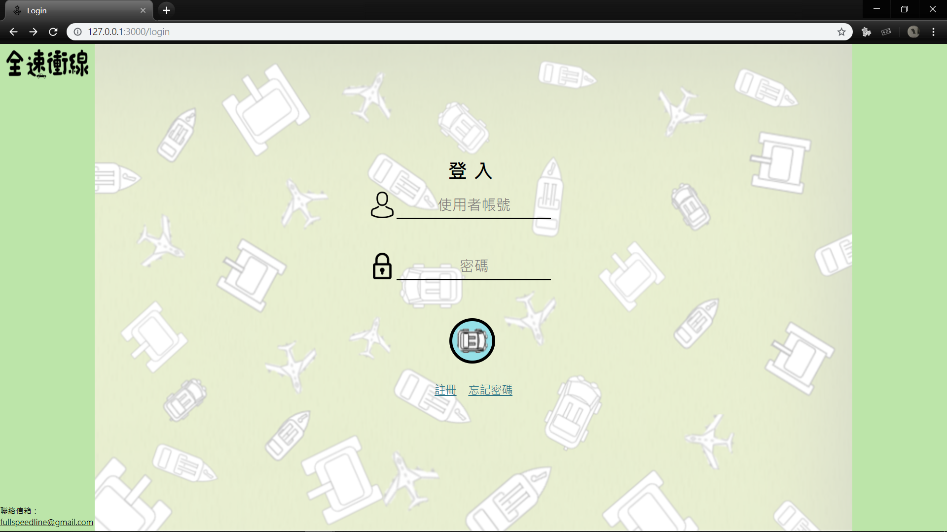

**圖x登入頁面**

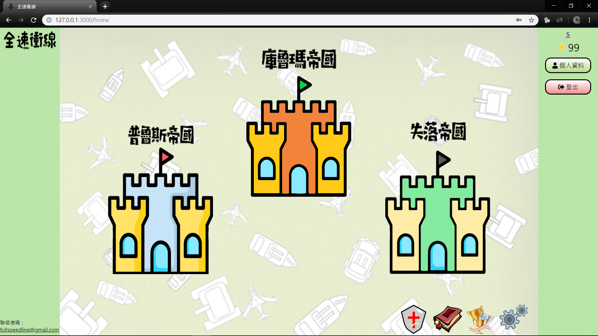

**圖x遊戲首頁頁面**

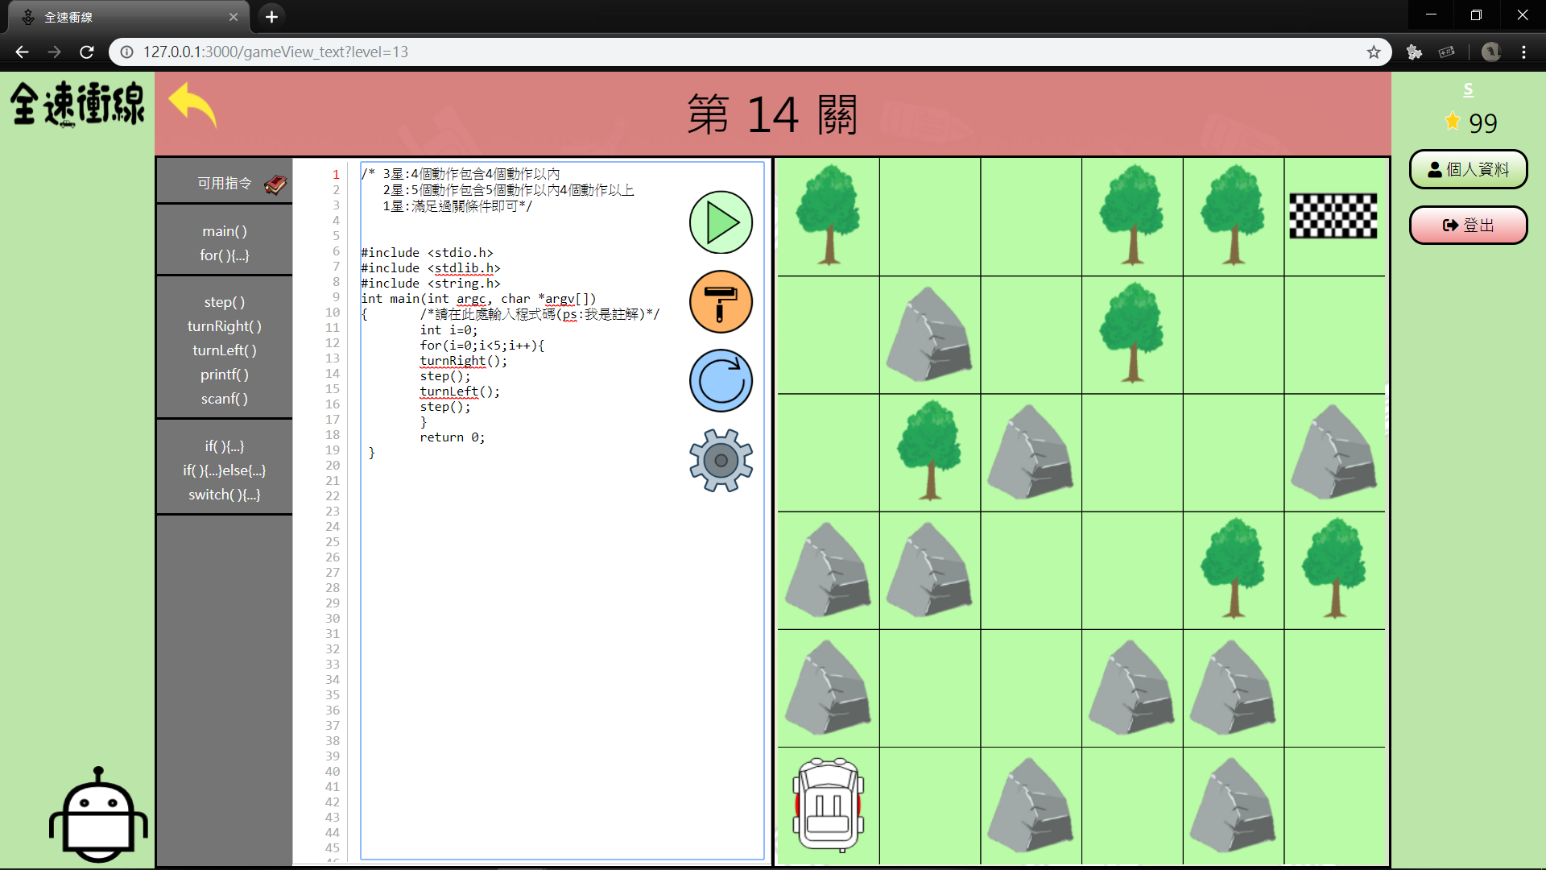

**圖x遊玩關卡頁面**

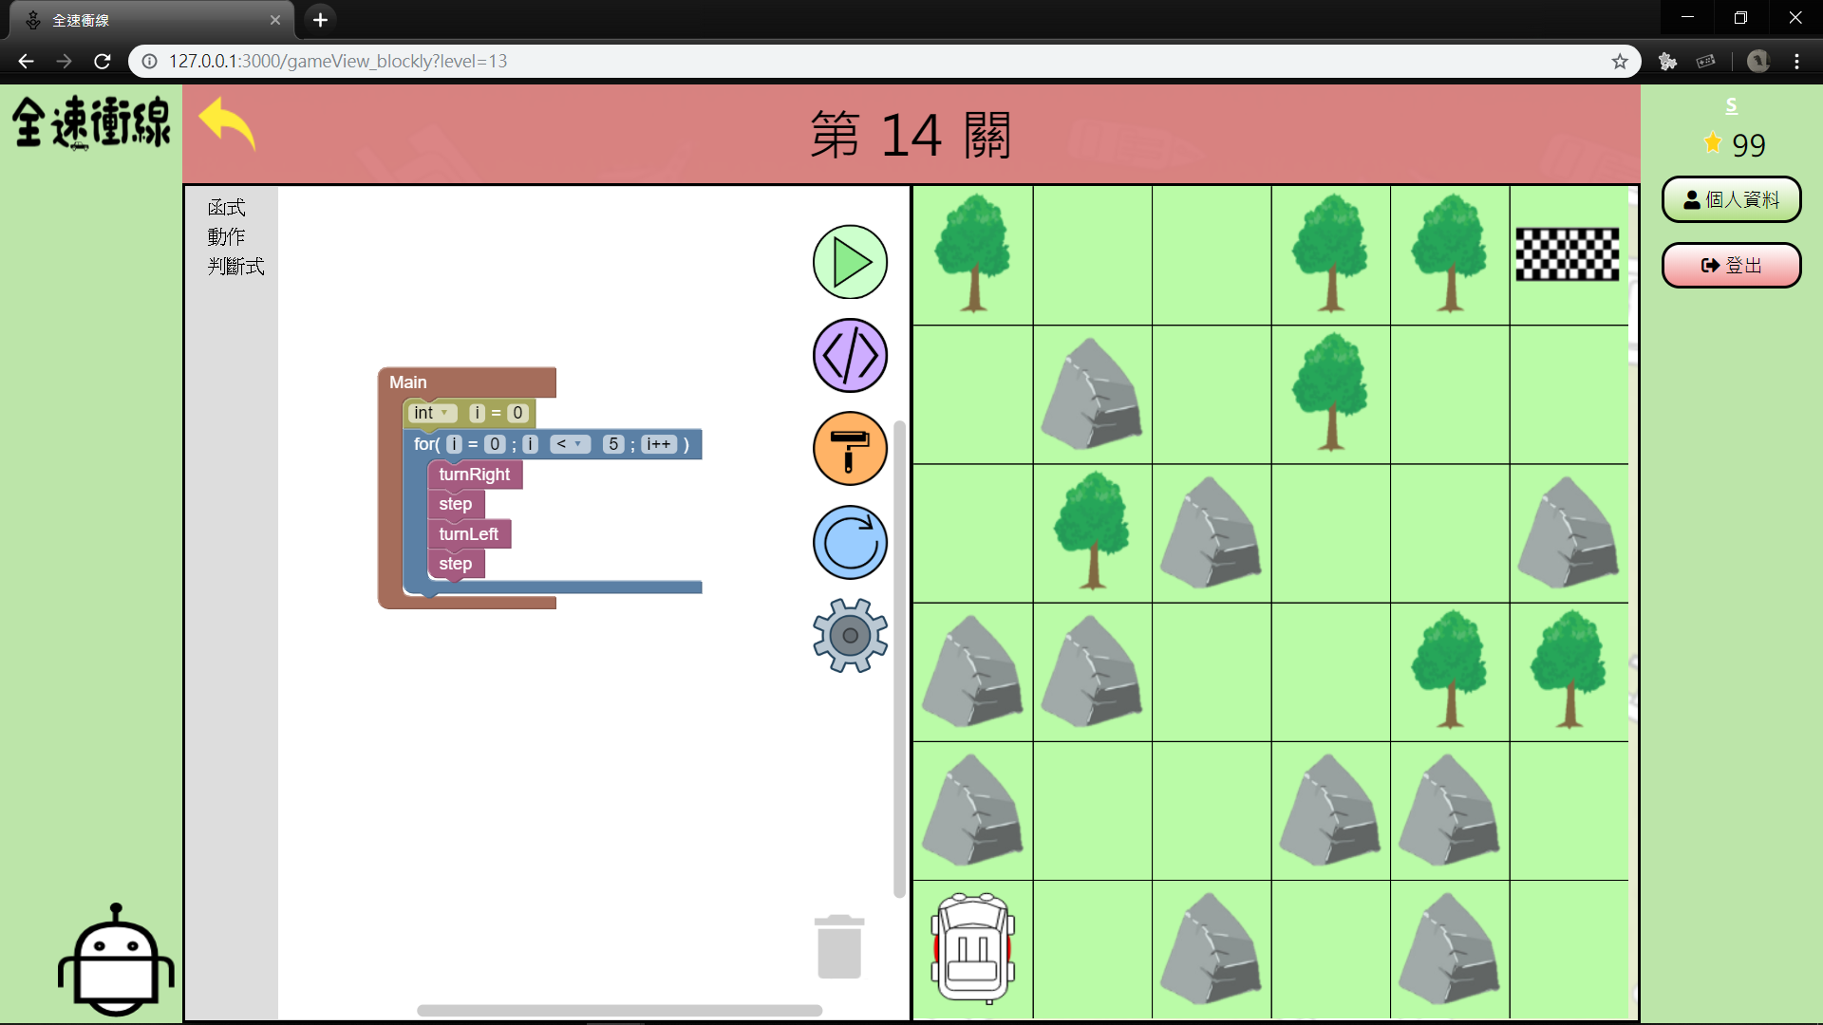

**圖x Blockly積木模式遊玩關卡頁面**

**除了主要教學關卡，還設置了第三帝國-失落帝國，其內容與其他兩個帝國不同，遊玩方式為玩家創造地圖上傳至伺服器端，讓其他玩家能夠遊玩該地圖，其目的是為了讓玩家經由發揮想像力創造地圖的過程中，更加熟悉對程式碼的應用，以及增加此遊戲的可玩性及多變性。點擊失落帝國後將先顯示玩家自訂地圖頁面（如圖x），此介面將顯示其他玩家所創建的地圖以及該地圖的名稱、遊玩條件、製作者、評價、上架日期、地圖簡介，可在此介面點擊想遊玩的地圖進行遊玩，也可進入我的自訂地圖頁面（如圖x）檢測、上/下架、刪除地圖，並且進入創建及修改地圖頁面（如圖x）對地圖進行各種設定，包括新增物件、刪除物件、調整地圖大小、設定地形…等，由玩家發揮想像力創造各式各樣的關卡。**

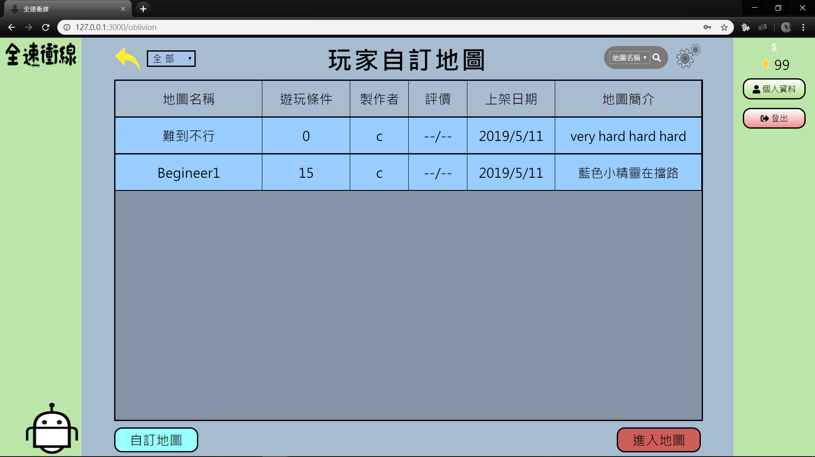

**圖ｘ玩家自訂地圖頁面**

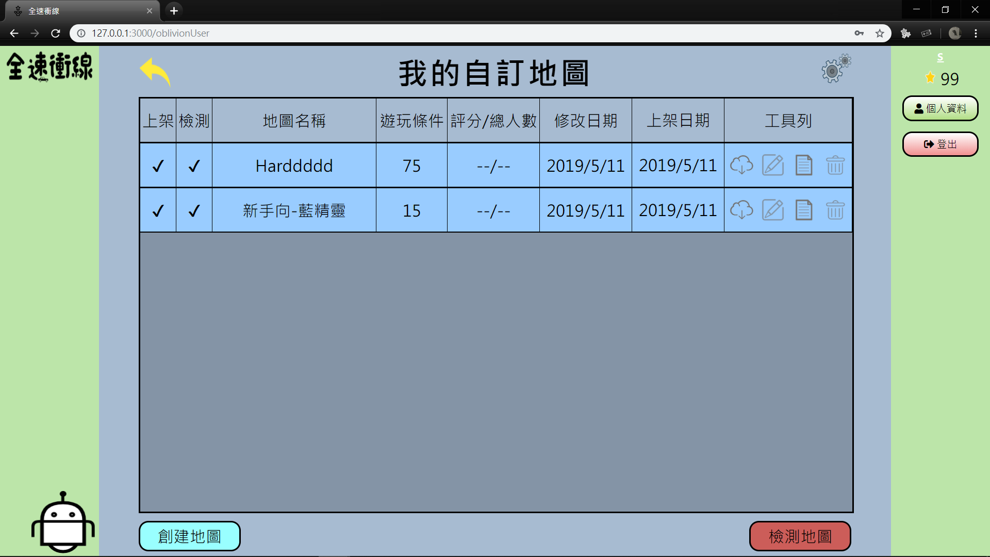

**圖x我的自訂地圖頁面**

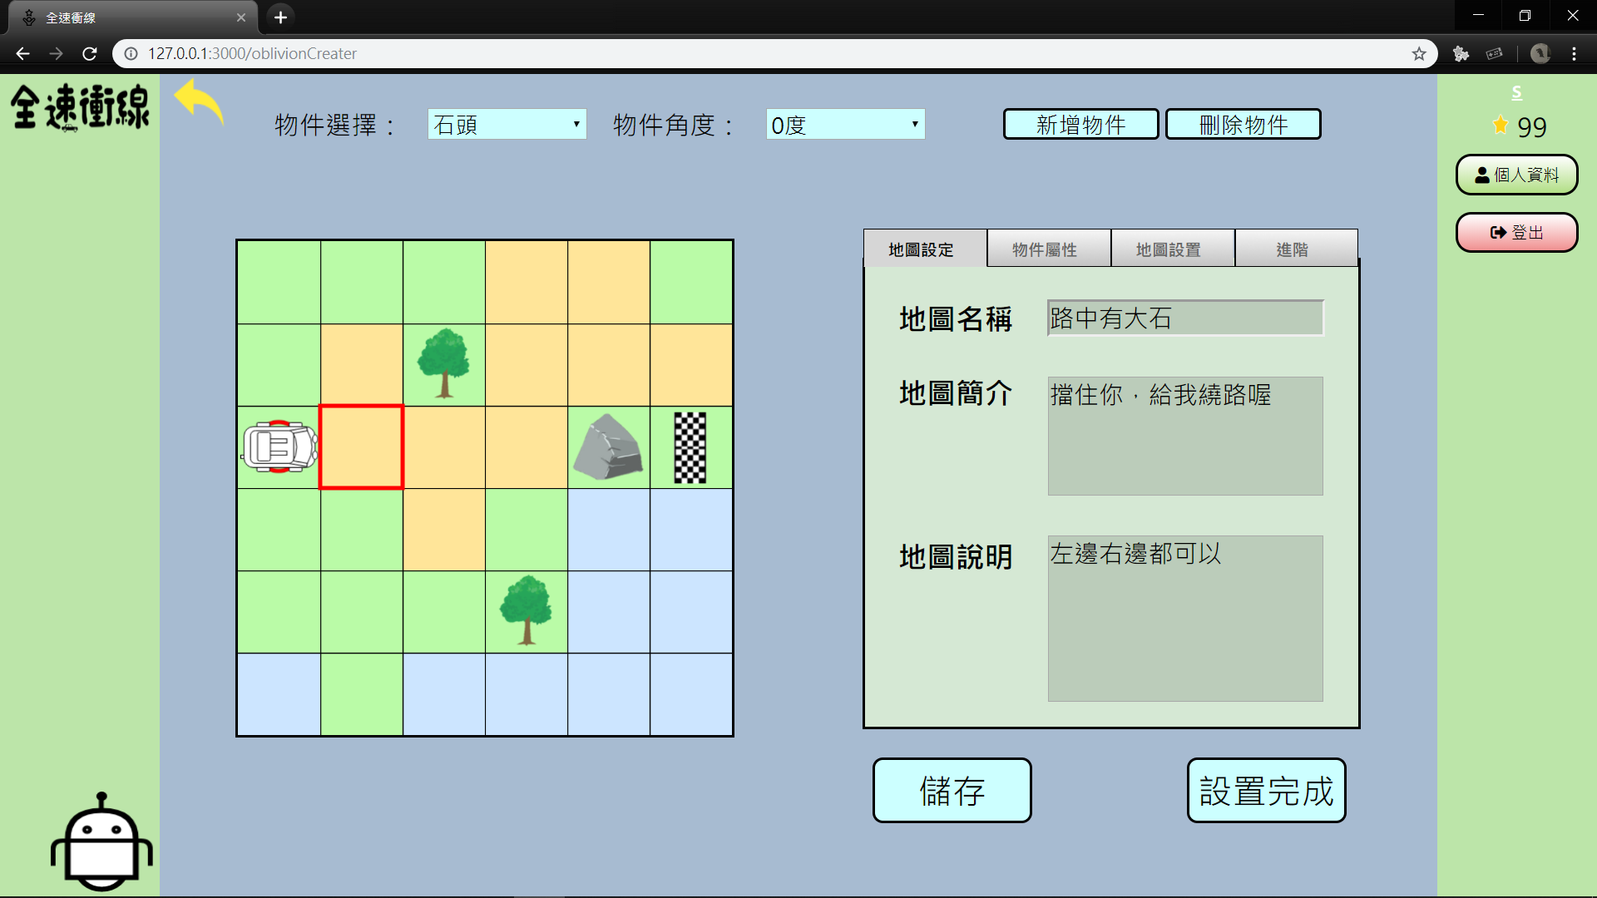

**圖x創建及修改地圖頁面**

**6.** **結論**

**參考文獻**